**МИНИСТЕРСТВО ОБРАЗОВАНИЯ И НАУКИ РОССИЙСКОЙ ФЕДЕРАЦИИ**

федеральное государственное бюджетное образовательное учреждение

высшего профессионального образования

**«УЛЬЯНОВСКИЙ ГОСУДАРСТВЕННЫЙ ТЕХНИЧЕСКИЙ УНИВЕРСИТЕТ»**

Кафедра «Измерительно-вычислительные комплексы»

ТЕХНИЧЕСКОЕ ЗАДАНИЕ

на разработку автоматизированной системы

Вариант № 7 «Экологический фонд»

**Составил**:

студент гр. ИСТбд-31

*Желепов Алексей Сергеевич*

«1» апреля 2014 г.

**Проверил**:

доцент каф. ИВК, к.т.н., доцент

*Родионов Виктор Викторович*

« » 2014 г.

с результатом: утверждено отклонено

(ненужное зачеркнуть)

**Ульяновск, 2014**

**1 Общие сведения**

Наименование разрабатываемой системы – Автоматизированная система управления экологическим фондом “Слон” (далее система).

**2 Назначение и цели создания системы**

2.1 Назначение системы

Разрабатываемая система предназначены для автоматизации процессов решения проблем экологии дикой природы. Система оказывает поддержку широкого круга пользователей, заинтересованных в поддержке автоматизированной системы, среди них: пользователи, люди, интересующиеся состоянием окружающей среды; экологи, пополняющие базу данных экологического фонда сведениями о нерешенных проблемах; секретарь, рассматривающий заявки организаций на сотрудничество, определяющий время проведения экологических советов по решению проблем и контролирующий выплаты штрафов со стороны нарушителей экологических прав; организации-партнеры, сообщающие фонду об известных им экологических проблемах; администратор, ответственный за работу системы в целом.

2.2 Цели создания системы

В результате применения разрабатываемой системы управления будут достигнуты следующие цели:

1. Упрощение сбора информации о проблемах экологии окружающей среды при внедрении системы;
2. Проведение рекламы работы фонда, что должно увеличить количество организаций-партнеров и пользователей при размещении информации о достижениях экологического фонда;
3. Популяризация среди пользователей темы экологического воспитания и возможность электронной регистрация на экологические кружки, преподавателями которых будут специалисты-экологи.
4. Облегчение хранения протоколов и решений с экологических собраний.

**3 Характеристика объекта автоматизации**

Экологический фонд является внебюджетным фондом, средства которого направляются на решение экологических проблем окружающей среды. Учредителями экологических фондов являются краевые, областные и республиканские комитеты по экологии и природоведению. Организации, как правило, являются самостоятельными юридическими лицами, имеют собственный баланс. Основными задачами работы экологических фондов являются проведение мероприятий и разработка программ по следующим направлениям:

1. создание информационной системы сбора, хранения, систематизации и обработки экологической информации;
2. проведение мероприятий с целью решения экологических проблем;
3. ведение базы сбора информации об экологических нарушениях. Нарушение может быть как со стороны организации (сброс химически опасных веществ заводом в реку), так и со стороны физического лица (браконьерство);
4. организация экологического образования и воспитания, пропаганда экологических знаний.

Экологический фонд является неотъемлемой частью механизма регулирования природопользования и образуется за счет поступлений средств от предприятий и физических лиц нарушителей. Таким образом, в основном денежный баланс фонда формируется из следующих платежей:

1. штрафы за загрязнение окружающей среды;
2. сверхнормативное использование природных ресурсов;
3. штрафы за нарушение природоохранного законодательства.

**4 Требования к системе**

4.1 Требования к системе в целом

4.1.1 Требования к структуре и функционированию системы

Определяется общей постановкой задачи задания на курсовую работу

4.1.2 Требования к защите информации он несанкционированного доступа

Защита информации от несанкционированного доступа является важной особенностью при разработке подобной системы, так как в этой системе имеются операции с банковскими счетами, переводами денежных средств и личными данными зарегистрированных пользователей. Утечка таких данных может повлечь за собой ухудшение взаимоотношений между фондом и его партнерами, а также тривиальную кражу денежных средств.

Основными мерами по сохранению данных от несанкционированного доступа к данным являются стандартные уровни защиты SQL Server, среди которых выделяются:

1. хранение строки подключения к базе данных в защищенном конфигурационном файле;
2. использование аутентификации Windows при работе с SQL-сервером базы данных.
3. использование Code First подхода технологии Entity Framework, позволяющего сокрыть данные методом инкапсуляции объектно-ориентированного программирования.

4.2 Требования к функциям, выполняемым системой

Неавторизованный пользователь системы имеет следующие возможности:

1. просмотра общей информации об экологическом фонде, а также сведений об организациях-партнерах;
2. просмотра списка текущих экологических проблем, взятых в разработку фондом, и информация о них;
3. просмотра достижений экологического фонда;
4. просмотра информации об экологических кружках.

Представитель организации-партнера имеет следующую возможность:

1. добавления записи-жалобы на экологическое нарушение.

Рядовой пользователь системы имеет следующее возможности:

1. добавления записи-жалобы на экологическое нарушение;
2. электронной регистрации на посещение экологических кружков.

Эколог имеет следующие возможности при пользовании системой:

1. добавления записи о новых экологических проблемах на основе проводимого экологом мониторинга;
2. регистрации своего участия в организованных фондом экологических собраниях по отслеживанию хода решения определенной экологической проблемы;
3. рассмотрения жалоб пользователей системы на экологические проблемы и принятия решения по включению их в соответствующий список или их отклонение.

Секретарь имеет возможность доступа к следующим операциям системы:

1. рассмотрение заявок организаций на сотрудничество с экологическим фондом;
2. объявления информации по проведению экологических советов;
3. контроль выплаты штрафов со стороны организаций/лиц-штрафников.

Администратор системы имеет следующие возможности:

1. добавление/удаление учетных записей пользователей системы;
2. редактирование и добавление информации о достижениях фонда по решению экологических проблем;
3. создание записей о новых экологических кружках.

Следует отметить, что все авторизованные пользователи также могут просматривать информацию, как и неавторизованные.

4.3 Требования к видам обеспечения

4.3.1 Требования к техническому обеспечению

Материнская плата –Intel HM77 Express

Процессор – Intel Core i5-3120M, 2500 NHz

Оперативная память – DDR3-1333 Memory, 6 Гб

Жесткий диск – HDD Sata, 500 Гб.

Видеокарта – NVIDIA GeForce 710M, 2Гб

Звуковая карта – Intel High Definition Audio

Монитор – Acer Aspire V3-771G-53216G75Maii Display 17.3”.

Оптический привод – Acer Aspire V3-771G-53216G75Maii DVD-RW

4.3.2 Требования к программному обеспечению

При разработке системы будет использоваться операционная система семейства Windows версии 8.1.

При создании диаграммы “сущность-связь” будет использоваться программа Erwin Data Modeler.

**5 Состав и содержание работ по созданию системы**

Определяется этапами выполнения работы задания на курсовую работу.

**6 Порядок контроля и приёмки системы**

Определяется порядком защиты и критериями оценки работы задания на курсовую работу.

**7 Требования к документированию**

Ни один компонент из пояснительной записки удален не будет.

**Приложение А. Инфологическая модель предметной области**

А.1 Диаграмма «сущность-связь»

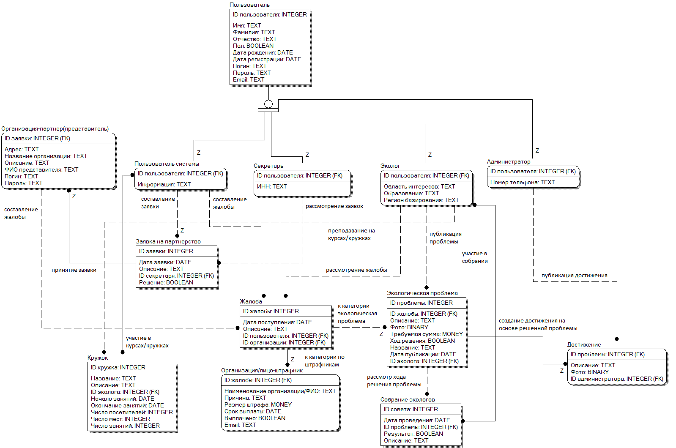

А.2 Сущности и их атрибуты

Сущность **«Пользователь»** – содержит в себе общую информацию обо всех пользователях системы.

Сущность **«Пользователь системы»** – описывает рядового пользователя системы.

Сущность **«Секретарь»** – описывает работника фонда, занимающегося рассмотрением заявок на сотрудничество и объявлением информации по проведению экологических советов.

Сущность **«Организация-партнер (представитель)»** – приводится описание организации, которая сотрудничает с экологическим фондом «Слон».

Сущность **«Эколог»** – описывает специалистов, занятых поиском и фиксированием в системе экологических проблем на территории.

Сущность **«Администратор»** – описывает сотрудников, занимающихся сопровождением и технической поддержкой системы.

Сущность **«Заявка на партнерство»** – описывает заявки, принятые от пользователей (представителей организаций), желающих заключить партнерские отношения с фондом.

Сущность **«Жалоба»** – описывает жалобы по нарушению экологических прав и законов, принятые от рядовых пользователей системы и представителей организаций-партнеров. Атрибут *ID пользователя* заполняется в случае указании причины пользователем системы, при этом атрибут *ID организации* не заполняется. Возможна и обратная ситуация.

Сущность **«Организация/лицо-штрафник»** – включает в себя записи о тех организациях и людях, которые нарушили экологические права и законы. Атрибут *Ход решения* показывает, была ли произведена выплата штрафа. Атрибут *Причина* содержит в себе пояснение, написанное экологом, о причинах введения штрафных санкций по отношению к организации/лицу-штрафнику.

Сущность **«Экологическая проблема»** – описывает экологическую проблему, обнаруженную экологом в результате мониторинга, или обозначенную на основе жалобы, выраженной пользователем системы. Атрибут *Ход решения* показывает, была ли решена проблема. Если ответ на этот вопрос положительный – это сигнал администратору системы опубликовать отзыв о ней и добавить его в **Достижения** фонда.

Сущность **«Собрание экологов»** – описывает встречу экологов по решению определенной экологической проблемы. Атрибут *Результат* показывает, какое было принято решение по результатам собрания и были ли проведены соответствующие меры со стороны фонда по решению проблемы.

Сущность **«Достижения»** – включает в себя записи о тех экологических проблемах, которые фонду удалось решить.

Сущность **«Кружок»** – описывает всю необходимую информацию о кружках и секциях, посвященных экологическому воспитанию. Атрибут *ID эколога* определяет эколога-преподавателя, который будет вести занятия. Атрибут *Число мест* показывает максимальное количество людей, которое может быть включено в группу на данный курс.

А.3 Связи между сущностями

Сущности **«Пользователь»** и **«Пользователь системы»** соединены связью типа «Есть».

Сущности **«Пользователь»** и **«Секретарь»** соединены связью типа «Есть».

Сущности **«Пользователь»** и **«Эколог»** соединены связью типа «Есть».

Сущности **«Пользователь»** и **«Администратор»** соединены связью типа «Есть».

Сущности **«Заявка на партнерство»** и **«Организация-партнер (представитель)»** соединены связью, которая идентифицирует отношение, тип связи – «1,1:0,1». Каждая новая организация-партнер должна была оставить заявку на сотрудничество, каждой заявке соответствует одна организация-партнер или не соответствует в случае отклонения заявки секретарем.

Сущности **«Организация-партнер»** и **«Жалоба»** соединены связью, которая не идентифицирует отношение, тип связи – «1,1:0,N». У жалобы может быть только один инициатор (в данном случае представитель организации-партнера), в то время как представитель компании может давать неограниченное число жалоб.

Сущности **«Секретарь»** и **«Заявка»** соединены связью, которая не идентифицирует отношение, тип связи – «1,1:0,N». Конкретную заявку может рассматривать только один секретарь, в то время как секретарь может рассматривать множество заявок.

Сущности **«Пользователь системы»** и **«Заявка на партнерство»** соединены связью, которая не идентифицирует отношение, тип связи – «1,1:0,1». Заявка составляется одним пользователем системы, в то время как пользователь может составить либо одну заявку для секретаря, либо ни одной.

Сущности **«Пользователь системы»** и **«Кружок»** соединены связью, которая не идентифицирует отношение, тип связи – «0,N:0,M». Это означает, что пользователь может регистрироваться на множество кружков, а на кружок может быть зарегистрировано множество пользователей.

Сущности **«Пользователь системы»** и **«Жалоба»** соединены связью, которая не идентифицирует отношение, тип связи – «1,1:0:N». Жалоба может быть написана одним пользователем, пользователь может писать множество жалоб.

Сущности **«Эколог»** и **«Жалоба»** соединены связью, не идентифицирующей отношение, тип связи – «1,1:0:N». Конкретная жалоба может рассматриваться только одним экологом, в то время как специалист может рассматривать множество жалоб.

Сущности **«Эколог»** и **«Экологическая проблема»** соединены связью, которая не идентифицирует отношение, тип связи – «1,1:0,N». Это означает, что проблема может быть опубликована одним экологом. В свою очередь, эколог может записывать информацию о неограниченном количестве экологических проблем.

Сущности **«Эколог»** и **«Собрание экологов»** соединены связью, которая не идентифицирует отношение, тип связи – «0,N:0,M». Эколог может входить во множество рабочих групп по разрешению конкретных проблем, так и собрание экологов может состоять из нескольких специалистов.

Сущности **«Эколог»** и **«Кружок»** соединены связью, которая не идентифицирует отношение, тип связи – «1,1:0,N». Кружок ведется одним преподавателем, в то время как эколог может преподавать на нескольких кружках одновременно.

Сущности **«Жалоба»** и **«Организация/лицо-штрафник»** соединены связью, которая идентифицирует отношение, тип связи – «1,1:0:1». Организация/лицо появляются в списке только, если на нее/него была подана жалоба. При этом жалоба может быть написана на организацию/лицо или же такой жалобы может и не существовать.

Сущности **«Экологическая проблема»** и **«Собрание экологов»** соединены связью, которая не идентифицирует отношение, тип связи – «1,1:0,N». Группа экологов в течение заседания пытается разрешить взятую конкретную проблему. Проблема может рассматриваться на нескольких собраниях.

Сущности **«Экологическая проблема»** и **«Достижение»** соединены связью, которая идентифицирует отношение, тип связи – «1,1:0,1». Решенной проблеме соответствует либо одна публикация о достижении фонда или ни одной публикации. Одной публикации соответствует только одна решенная проблема.

Сущности **«Администратор»** и **«Достижение»** соединены связью, которая не идентифицирует отношение, тип связи – «1,1:0,N». Статья о решенной проблеме может быть опубликована только одним администратором, а каждый администратор может опубликовать множество статей.

**Приложение Б. Пользовательский интерфейс программного обеспечения**

Б.1 Поиск

Поиск данных будет проводиться по сущности «Эколог» по атрибуту «Фамилия». Это позволит пользователю системы скорейшим образом получать информацию по интересующему его специалисту, а также получать полный список его публикаций об экологических проблемах.

Б.2 Фильтрация

Фильтрация данных сущности «Организация/лицо-штрафник» по атрибуту «Выплачено» позволит секретарю узнавать список организаций/лиц-штрафников, еще не оплативших штрафные санкции.

Фильтрация данных сущности «Экологическая проблема» по атрибуту «Ход решения» будет весьма действенной для администратора системы. Администратор сможет сразу увидеть, по каким проблемам можно будет написать статью и опубликовать ее в разделе «Достижения фонда» (соотв. сущности «Достижение»).

Б.3 Запросы

Запрос, направленный на выборку тех организаций/лиц-штрафников, срок выплаты штрафа которых составляет менее трех дней. Он будет весьма полезным для секретаря. Это позволит ему рассылать соответствующие уведомления на электронные адреса представителей организаций-штрафников. Запрос проводится по сущности «Организация/лицо-штрафник» по атрибуту «Срок выплаты», условием для которого является «Срок выплаты - Текущая дата < 3».

Запрос по сущности «Экологическая проблема» по атрибуту «Дата публикации» с условием, что публикация была сделана более чем <указываемое время (к примеру, указанное число месяцев)>, секретарю осуществить выборку наиболее старых записей об экологических проблемах. Это поможет ему более тщательно планировать собрания специалистов-экологов.

Запрос на получение информации о кружках, о ведущих их специалистах и о количестве уже занятых мест. Запрос проводится по сущностям «Кружок» и «Эколог». Основная цель запроса – предоставление полной информации о секциях заинтересованным пользователям.